**SQL Developer 4.1.3 설치 및 접속,사용자생성**

**(JDK8)**

[DataBase 개발 Tool]

|  |  |
| --- | --- |
| Toad | 실무(전문가)에서 많이 사용 |
| SQL Developer4.1.3 | 사용 적당 |
| golden | 가장초보적, 불편 |
| Eclipse |  |

**I. 설치**

<http://www.oracle.com/technetwork/developer-tools/sql-developer/downloads/index.html>

(기존에 설치된 것은 무시하고 최선버젼을 다운받아 설치한다.)

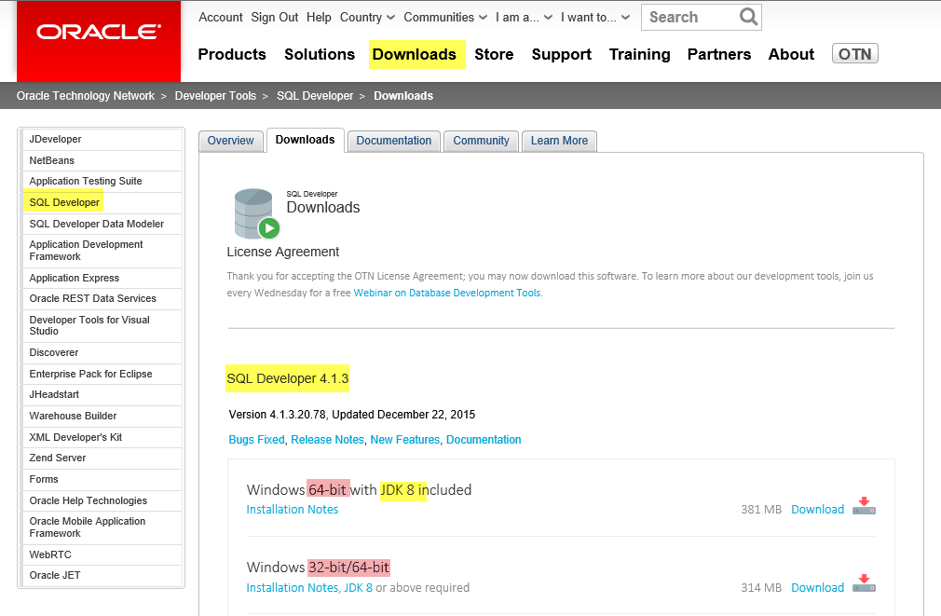

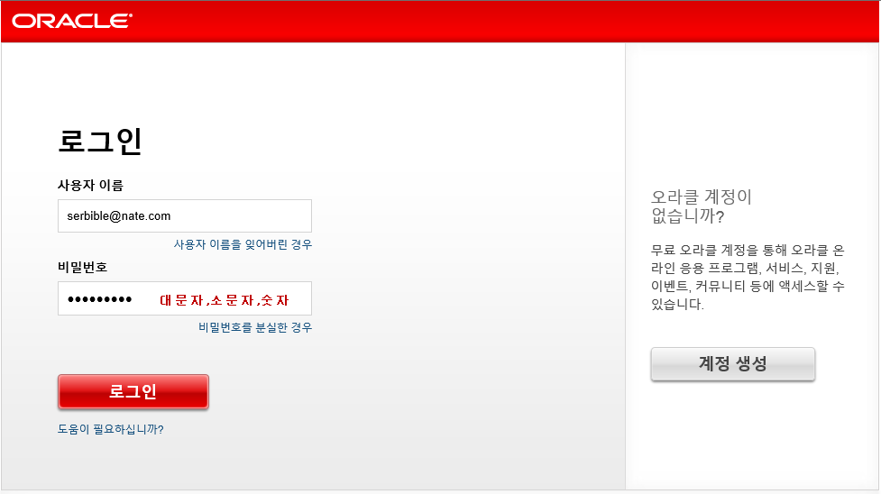

압축을 푼후 실행

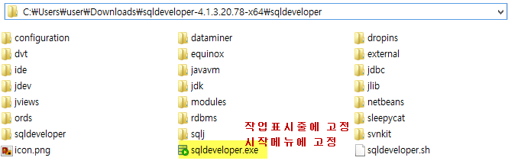

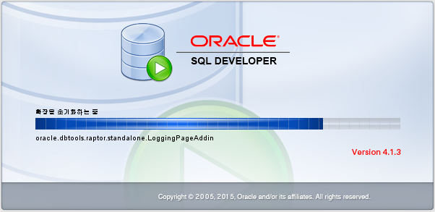

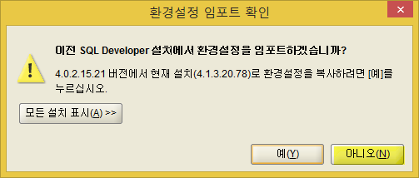

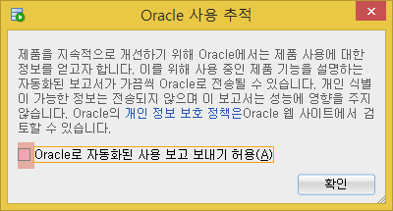

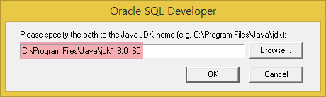

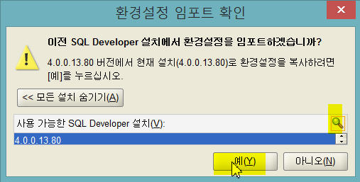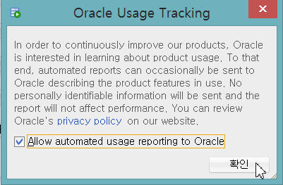

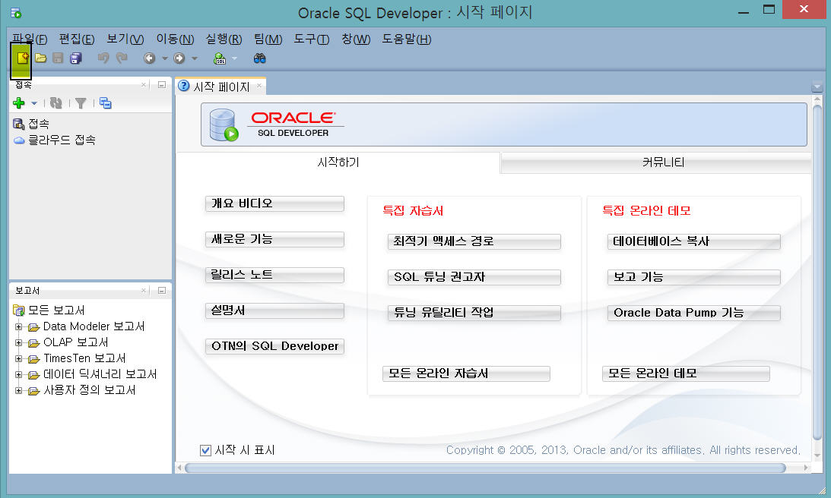

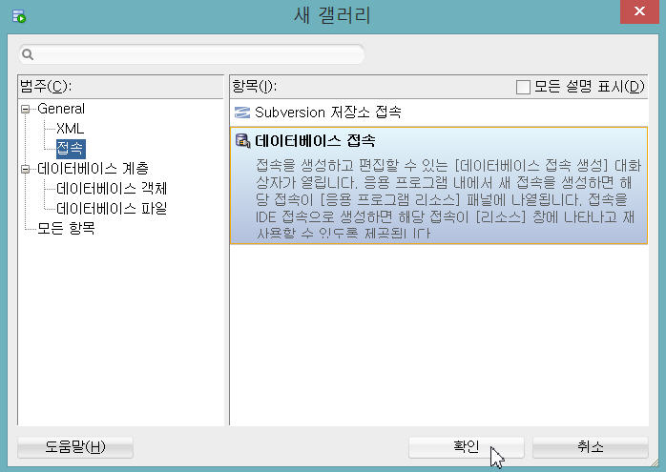

II. 접속

① sys 사용자

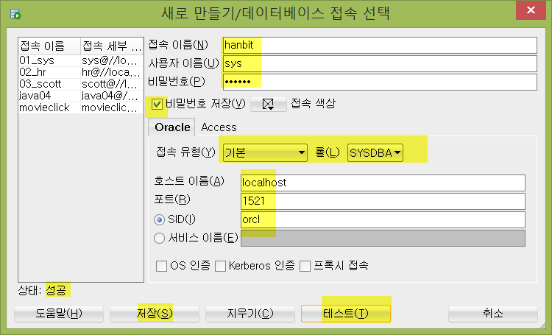

|  |
| --- |
| [참고] sample 사용자 |

**III. TableSpace 만들기**

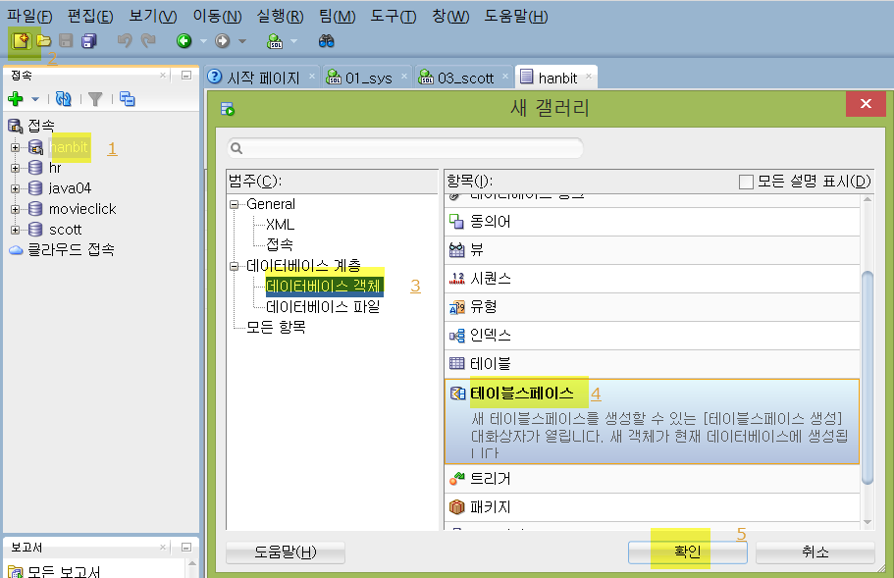

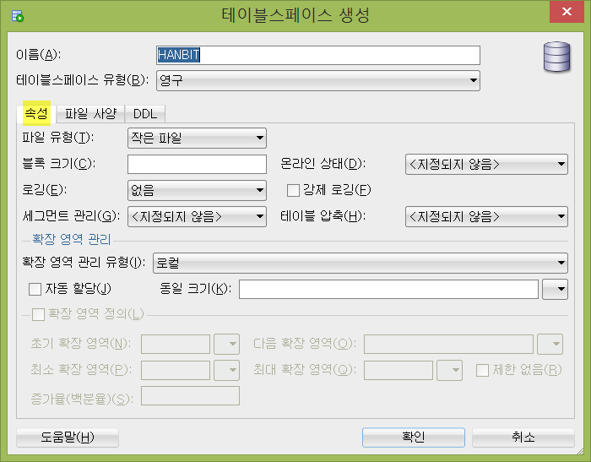

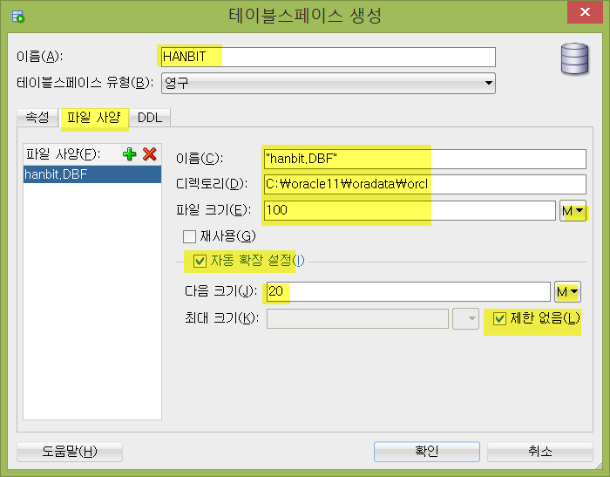

파일명에서 확장자는 DBF (Database File)

  일반적으로 [OacleHome Base]/oracle/oradata/[SID]/ 이하에 기본 DBF 파일들이 있다.

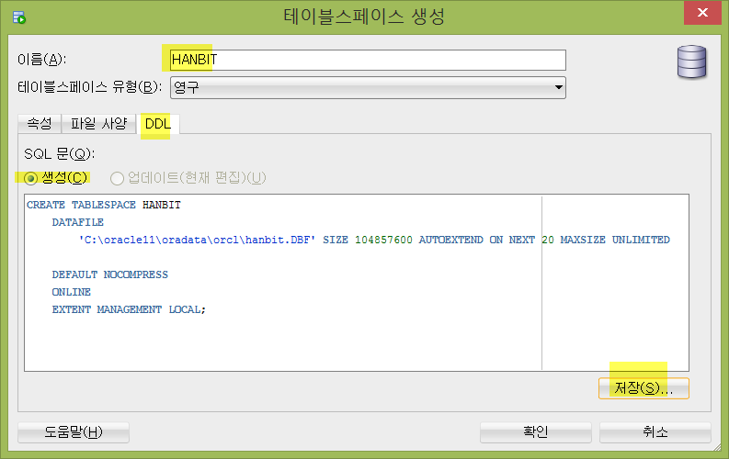

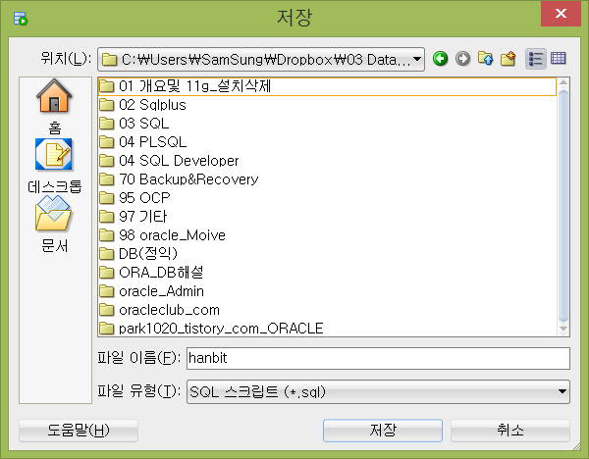

[참고] TableSpace 수정하기

Sql Developer][보기][DBA]

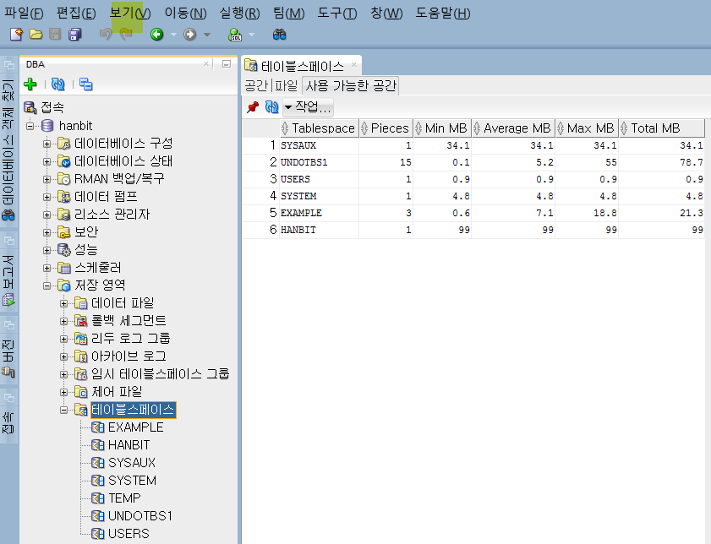

**IV. 사용자 생성 및 권한 설정**

**- 사용자를 생성 (사용자 생성시에 DB(테이블스페이스)를 지정함)**

**sys 계정에서 작업함**

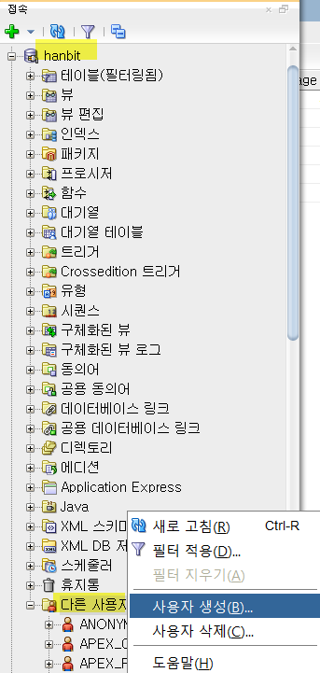

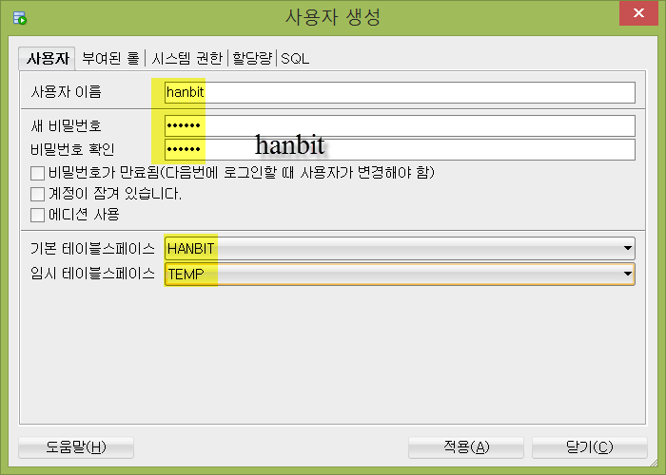

 [부여된 Role] 에서는 **CONNECT, RESOURCE** 권한을 부여한다.

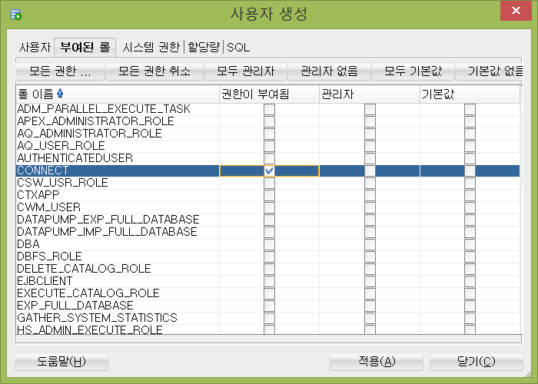

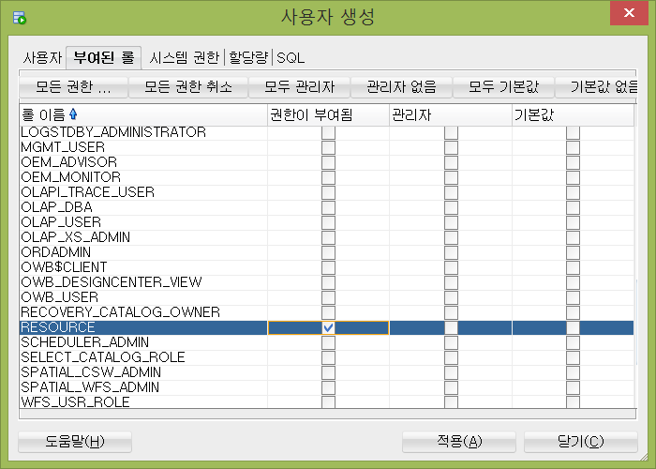

  [시스템권한] 생략

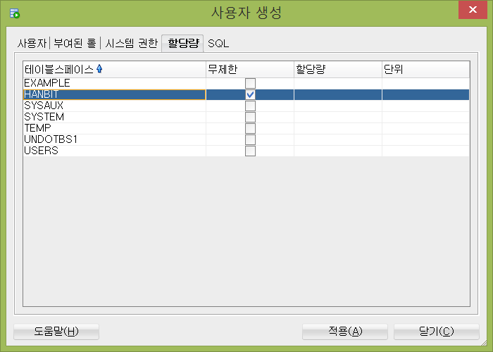

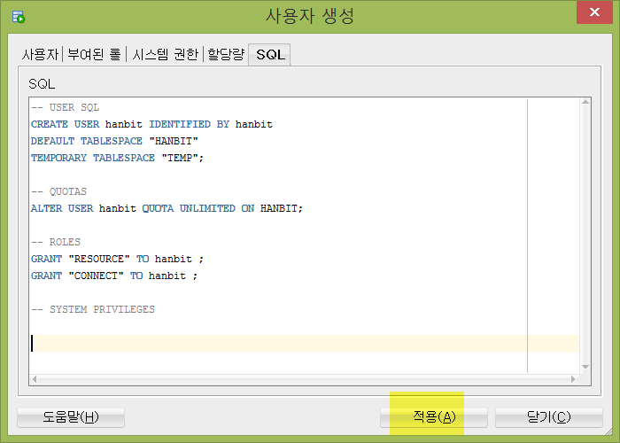

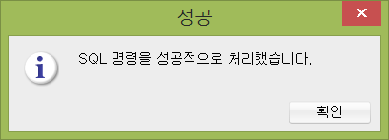

[결과]

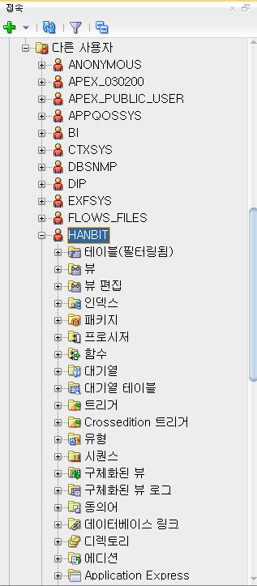

[새로운 사용자 접속]

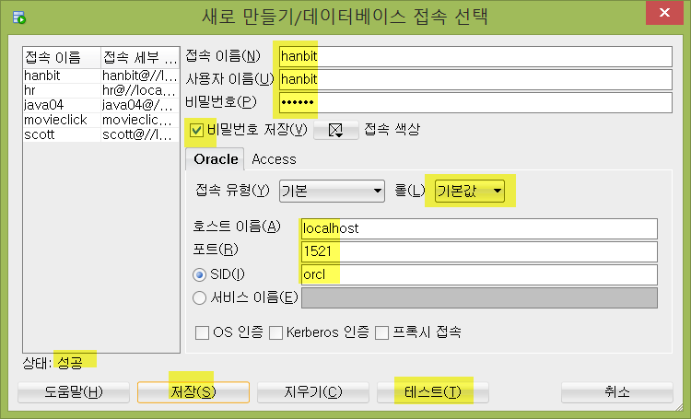

[참고] 에러가 발생하는 경우

|  |
| --- |
| 아래와 같은 오류가 발생하였습니다.   SQL 오류 : ORA-65096: 공통 사용자 또는 롤 이름이 부적합합니다.   Oracle 12c 에서 발생하는 오류입니다.  **로컬 사용자 생성이 아닌 공용 사용자 생성시에는 사용자 이름을 c## 또는 C## 으로 시작해야** http://postfiles16.naver.net/20131106_95/matoker_13837195111492lMRn_PNG/2013-11-06_%BF%C0%C8%C4_3-02-52.png?type=w2   그에 따라 사용자 이름을 c##openfire 로 변경후에 적용을 클릭하면,  http://postfiles5.naver.net/20131106_148/matoker_13837195132086LGRn_PNG/2013-11-06_%BF%C0%C8%C4_3-24-53.png?type=w2http://postfiles7.naver.net/20131106_38/matoker_1383719511770RdyFu_PNG/2013-11-06_%BF%C0%C8%C4_3-03-18.png?type=w2    http://postfiles5.naver.net/20131106_84/matoker_1383719511993AArKi_PNG/2013-11-06_%BF%C0%C8%C4_3-03-28.png?type=w2  http://postfiles6.naver.net/20131106_293/matoker_13837195135217z16l_PNG/2013-11-06_%BF%C0%C8%C4_3-26-07.png?type=w2   [다른 사용자] 메뉴에서 우측 클릭 후 새로고침 해 보면 사용자가 생성 된 것이 확인 가능합니다. |

[참고]

SQL Developer 바로가기 만들기